ОРГКОМИТЕТ КОНФЕРЕНЦИИ

д.г.-м.н. Селиверстов Н.И. - председатель
зав. кафедрой географии,
геологии и геофизики КамГУ

д.г.-.м.н. Авдейко Г.П. - зам. председателя
профессор кафедры географии,
геологии и геофизики КамГУ

Мельников Д.В.
председатель Совета молодых
ученых КНЦ ДВО РАН - отв. секретарь

д.ф.-м.н. Викулин А.В.
профессор кафедры географии,
геологии и геофизики КамГУ

к.г.-м.н. Делемень И.Ф.
доцент кафедры географии,
геологии и геофизики КамГУ

к.г.-м.н. Округин В.М.
доцент кафедры географии,
геологии и геофизики КамГУ

к.г.-м.н. Гирина О.А.
доцент кафедры географии,
геологии и геофизики КамГУ

к.т.н. Магуськин М.А.
доцент кафедры географии,
геологии и геофизики КамГУ

к.г.-м.н. Копылова Г.Н.
доцент кафедры географии,
геологии и геофизики КамГУ

КАМЧАТСКИЙ ГОСУДАРСТВЕННЫЙ УНИВЕРСИТЕТ
имени Витуса Беринга

СОВЕТ МОЛОДЫХ УЧЕНЫХ КНЦ ДВО РАН

П Р О Г Р А М М А

РЕГИОНАЛЬНОЙ МОЛОДЕЖНОЙ НАУЧНОЙ КОНФЕРЕНЦИИ

ИССЛЕДОВАНИЯ В ОБЛАСТИ НАУК О ЗЕМЛЕ

ГЕОГРАФИЯ, ГЕОЛОГИЯ, ГЕОФИЗИКА, ГЕОЭКОЛОГИЯ, ВУЛКАНОЛОГИЯ

6 декабря 2006 г.

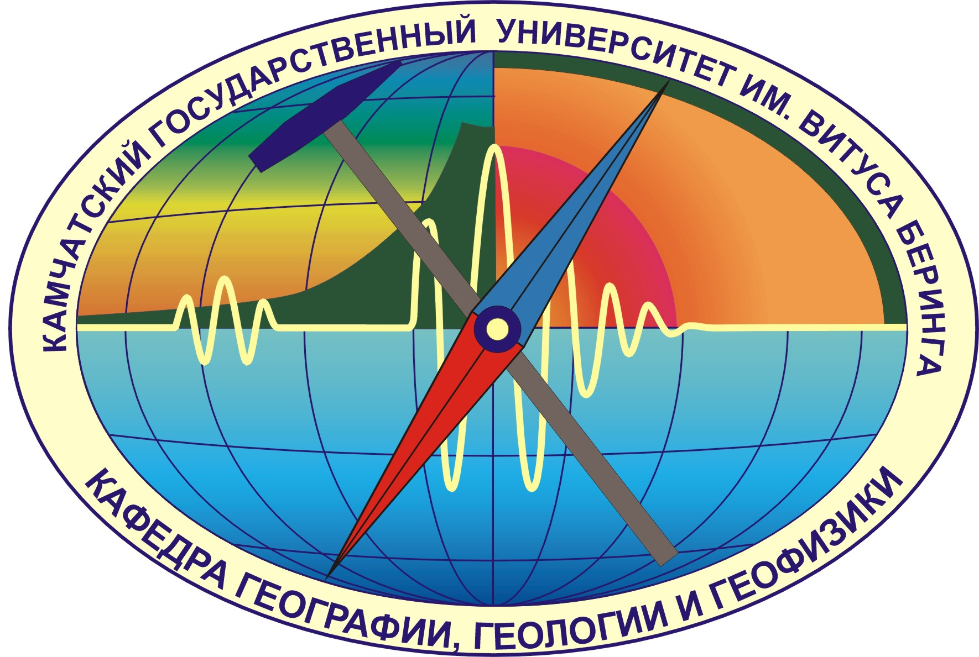

Петропавловск-Камчатский
2006 г.

ПРОГРАММА

РЕГИОНАЛЬНОЙ МОЛОДЁЖНОЙ НАУЧНОЙ КОНФЕРЕНЦИИ

ИССЛЕДОВАНИЯ В ОБЛАСТИ НАУК О ЗЕМЛЕ

6 декабря 2006 года 10.00 – 13.00

Большой конференц-зал ИВиС ДВО РАН

Председатель д.г.-м.н Г.П. Авдейко

Сопредседатель к.г.-м.н. В.М. Округин

ОТКРЫТИЕ КОНФЕРЕНЦИИ 10.00
Новые данные о составе офиолитового комплекса полуострова Камчатский Мыс (район Алеутско-Камчатского сочленения).  Кувикас О.В. (2курс КамГУ). | 10.10
Минералы тяжелой фракции пляжа западного побережья Камчатки.  Алексеева С.В. (4курс КамГУ). | 10.30
Методика и предварительные результаты инженерно-геофизических исследований в районе лыжной базы «Лесная» (окрестности Петропавловска-Камчатского).  Букатов Ю.Ю., Абкадыров И.Ф., Тарабанько А.В. (4 курс КамГУ),  Липатьев М.С., Новиков С.С. (5 курс КамГУ). | 10.50
Новые данные о составе травертинов грифона Иванова ( Налычевская гидротермальная система).  Шишканова К.О. (5 курс КамГУ). | 11.10
Текстурные особенности руд эпитермального рудного поля Золотое (Центральная Камчатка).  Андреева Е. Д. (5 курс КамГУ). | 11.30
Физические условия формирования тиксотропных свойств грунтов.  Коновалова О.А. (5 курс КамГУ). | 11.50
Результаты работ по изучению Верхнее-паужетского геотермального поля в 2005 г.  Нуждаев А.А., Давлетбаев Р.Г. (5 курс КамГУ),  Бологов А.В., Пушкарёв В.Г (ИВиС ДВО РАН). | 12.10
ОБСУЖДЕНИЕ ДОКЛАДОВ | 12.30

6 декабря 2006 года 15.00 – 17.30

Большой конференц-зал ИВиС ДВО РАН

Председатель д.ф.-м.н А.В. Викулин

Сопредседатель к.г.-м.н. О.А. Гирина

Влияние техногенных отложений на неравномерную осадку радиопередающей антенны на сопке Никольской (Петропавловск-Камчатский).  Еликан О.Д. (ИВиС ДВО РАН). | 15.00
Геолого-геоморфологические признаки косейсмического опускания 1952 г.  Кравчуновская Е. А, (ИВиС ДВО РАН). | 15.20
Моделирование зон геоакустической эмиссии.  Пережегин А.С., (ИКИР ДВО РАН). | 15.40
Изменение деформационных процессов и геоакустической эмиссии при подготовке землетрясений.  Ларионов И.А. (ИКИР ДВО РАН). | 16.00
Нейросетевая автоматизированная система регистрации и распознавания возмущений геоакустической эмиссии.  Шадрин А.В., Мищенко М.А. (ИКИР ДВО РАН). | 16.20
Применение векторно-фазового приемника для изучения геоакустических аномалий, предшествующих сейсмическим событиям.  Щербина А.О. (ИКИР ДВО РАН). | 16.40
Поиск дальних корреляций в сейсмическом режиме накануне Кроноцкого землетрясения (5.12.1997).  Павлов А. В. (ИКИР ДВО РАН). | 17.00
ОБСУЖДЕНИЕ ДОКЛАДОВ | 17.20

